Comprendre

Du marathon au trail sans chaussures
Publié le 7 juillet 2021
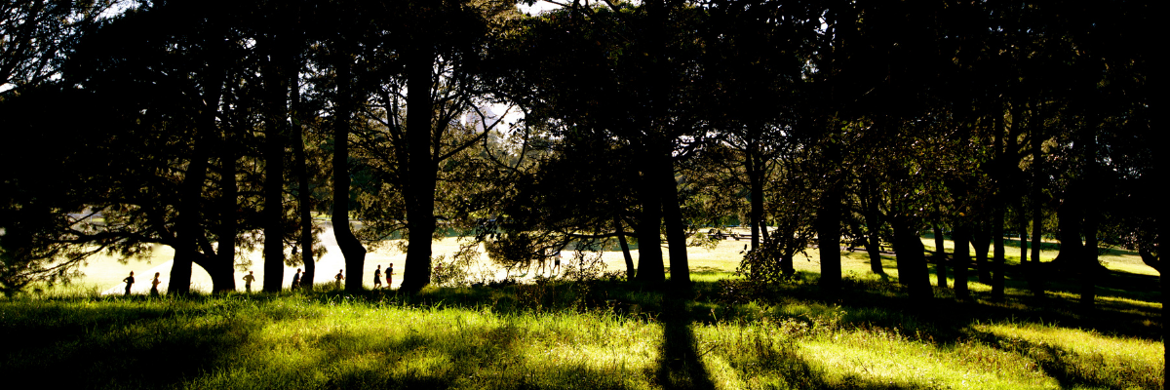
Il y a quinze ans, Yann Beguin a débuté la course dans ses contrées bretonnes. Il a réussi à relever le défi du marathon avant de s’engager dans l’ultra-trail : des courses nature en semi-autonomie. Yann a opté depuis quelques mois pour la course minimaliste, une pratique de course à pieds sans chaussures. Il relie cette démarche sportive à une démarche chrétienne en lien avec l’encyclique du pape François « Laudato Si’ ». Rencontre.
Qu’est-ce qui vous a motivé à commencer la course à pieds ?
Après quelques soucis de santé, mon médecin m’a encouragé à reprendre une activité sportive. J’ai acheté une paire de baskets et j’ai commencé à m’entrainer tout doucement sur les routes de campagnes environnantes. Courir le marathon est l’objectif ultime des coureurs de fond. C’est devenu mon premier défi. Après deux marathons, je me suis lassé par cette discipline car il faut courir pendant des heures sur du bitume. C’est un sport très mécanique et routinier où nous apprenons à régler notre vitesse de course pendant quarante-deux kilomètres. On s’entraine à raison de trois ou quatre entrainements par semaine. Le mieux est de pratiquer sur un terrain le plus plat possible avec peu d’obstacles.
Le trail-running est un sport de course à pied sur longue distance dans la nature. Comment avez-vous découvert son existence ?
Par le bouche-à-oreille car des amis de mon club participaient à des trails. Cette discipline m’intéressait notamment sur le plan humain car nous ne sommes pas dans un esprit de compétition à essayer de gagner quelques minutes pendant les multiples entrainements sportifs. Nous sommes plus axés sur une recherche de nos capacités personnelles. Nous apprenons aussi bien les limites de notre corps que nos capacités psychologiques et mentales. Les trails de 80 à 100 km représentent dix à douze heures d’effort avec des fois une nuit complète où on ne dort pas. Dans ce sport d’endurance, nous sommes concentrés sur l’effort. A chaque pas, il est possible de trébucher sur un caillou ou une branche. Le trail-running est une école pour apprendre se contenter de peu dans la vie. On peut le transposer aussi bien dans sa vie personnelle que professionnelle.
Comment s’entrainer quand on ne vit pas à la montagne ?
Par définition, le trail s’exerce en montagne. C’est là qu’il trouve ses lettres de noblesse ! Je vis en Bretagne, à une heure de route de la mer. Je m’entraine le long des chemins côtiers escarpés, notamment sur le chemin des douaniers. J’ai la chance également d’habiter dans un coin avec des forêts, des vallons encaissés et des rivières, au cœur de la forêt de Brocéliande !
Les coureurs de trail-running ont à cœur de véhiculer les valeurs de partage, d’entraide et de solidarité…
En milieu montagnard, les conditions climatiques peuvent être difficiles, nous sommes dépendants des uns des autres car nous partons en quasi autonomie dans la nature. Aucun ravitaillement n’est organisé comme pour les marathons. On se contente du minimum. Il faut emporter tout le matériel et les approvisionnements en eau et en nutrition. Le poids du sac à dos ne doit pas dépasser dix kilos. Il faut anticiper et s’adapter en fonction des imprévus météorologiques. Mais nous ne pouvons pas tout calculer. C’est une loi de la vie. La nature humaine est plus forte que nous, et c’est elle qui va dicter sa loi ! Nous devons nous adapter tout en respectant l’environnement que nous traversons.
Adepte de la frugalité, vous entretenez une relation de qualité avec la nature qui permet un travail de reconnexion à soi…
J’ai intégré l’esprit de la méditation au trail-running. Je suis dans l’admiration de la Création et de la nature qui évolue. La contemplation de la Création aide à la méditation et à se recentrer sur soi-même pour être dans une totale plénitude. Il m’arrive de prier pendant que je cours. Je loue le Seigneur pour la beauté de ce qu’on goûte, et je me sens bénis de vivre cette expérience.
Depuis deux ans, vous pratiquez la course minimaliste, quelles sont ses spécificités ? Quelles étaient vos intentions en démarrant cette pratique ?
L’objectif est de retrouver une foulée la plus naturelle possible. Cette pratique sportive est née aux États-Unis dans les années 1980 avant de connaitre une pleine expansion en Europe. Ça reste cependant un marché de niches ! Les semelles sont conçues pour ne pas se blesser des aspérités au sol. Les premiers marathoniens couraient qu’avec des fines semelles et ils n’avaient pas mal. Aujourd’hui, nos corps sont tellement habitués à avoir de l’amorti que nous ne pouvons pas courir très longtemps sans artifices. Pour pratiquer la course minimaliste, les coureurs diminuent le talon et l’épaisseur de la semelle. Progressivement le pied se muscle. J’ai mis deux années pour réduire la semelle de la chaussure. J’alterne désormais les courses avec des sandales ou pieds nus. De manière plus personnelle, la course minimaliste m’a permis d’aller plus loin dans la sensorialité avec les pieds et le sol. Dans ma vie de tous les jours, j’ai aussi pris l’habitude de m’habiller avec des chaussures de ville minimalistes.
La course minimaliste va de pair avec cette recherche globale écologique qui est de revenir à des choses plus naturelles.
Elle fait partie de toute une conscience écologique ! Certains d’ailleurs poussent plus loin cette démarche en allant au supermarché ou dans la rue pieds nus. Il faut être motivé pour affronter le regard des autres. Celui qui n’a pas de chaussures est forcément un nomade ou un va-nu-pieds sociologiquement parlant !
Depuis quelques mois, vous suivez la « méthode Vittoz », une thérapie psychosensorielle qui s’appuie sur la théorie du contrôle cérébral. Qu’est-ce que cela vous apporte ?
Cette méthode de développement personnel est très appréciée des chrétiens car elle permet pleinement de se reconnecter à son corps et son âme et aussi de se rattacher à la dimension spirituelle, et ça m’apporte beaucoup !

